SEO
Profesor: Francisco García Molinero. francisco.garciamolinero@educa.madrid.org
Posicionamiento y optimización web (SEO). Los materiales muchas veces van a estar en inglés, aunque las clases y el examen sea en castellano. La tecnología estaba inventada por y para los ingleses, aunque poco a poco se adaptó para “exportarlo”. No da apuntes, hay que tomarlos, aunque nos da fuentes.
Exámenes y trabajos: Aún queda por definir porcentaje pero aproximadamente examen 70% y trabajos prácticos 30%. Los trabajos se pueden hacer en clase (habrá algo de tiempo para ello), por lo que habrá pocos deberes. Los trabajos deberán buscar la excelencia, buscando ser lo más profesional posible. Los exámenes buscarán la demostración de resolver problemas con los conocimientos previos. El ejercicio será distinto, habrá que saber aplicar y no memorizar.
Evaluación: Un examen por trimestre, luego hay ordinaria (mayo) y otra extraordinaria (mayo/junio). No es evaluación continua (evaluaciones independientes), en ordinaria se va solo con lo suspenso.Mi código: 523956271.

1 Introducción
Tenemos que tener claros los elementos de la web. Desde el punto de vista tenemos:
- los desarrolladores front-end (lo visible a los usuarios). Es lo que más nos interesa.
- desarrolladores back-end.
- Fullstack: combina y además maneja las APIs. De aquí nos interesa la parte de las APIs
La herramienta fundamental del frontend es el HTML (Hyper Text Markup Language). Vamos a ver:
- Características del lenguaje
- Soporte del lenguaje.
- Scripting. Es una porción de código (expresado por ejemplo en JavaScript) que el navegador interpreta. Como contrapunto a lo interpretado, está lo compilado (programa ejecutable).
Puntos a ver:
- Historia del HTML.
- Características para hacer webs flexibles e interactivas.
- El DOM (Document Object Model), que es la forma de estructurar un documento HTML. Ejemplo, cabecera, documento……
- Uso de las APIs por parte del HTML.
- Extensión de las funcionalidades del navegador gracias al scripting. El HTML puro es estático.
Por tanto va a ser un curso introductorio en el que se va a ver, lo que nos interesa de:
- HTML. Lo que más vamos a mirar.
- CSS. En menos profundidad.
- JavaScript. Por encima.
Previsión de incremento laboral:
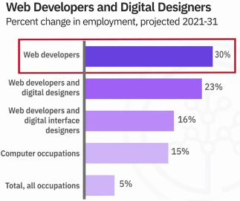

2.Definición e historia del HTML
Hyper Text Markup Language (HTML) es:
- El lenguaje de Internet.
- Se diseñó originalmente para compartir documentos científicos.
- Se adaptó para ajustarse a los requerimientos para mostrar diversos tipos de documentos para páginas web, y no solo para los científicos.

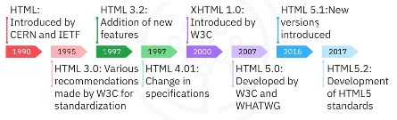
No es necesario aprenderse la imagen anterior. Muestra la evolución del lenguaje, con sus diferentes estándares, que como puede verse ha recibido muchos cambios introducidos por distintos actores. La versión 5.0 es de 2007, que define un lenguaje que:
- Soporta tanto sintaxis de HTML como la de XML. El propósito HTML es codificar las páginas web, mientras que XML está orientado a aplicaciones, para almacenar y transmitir información.
- Tiene interoperabilidad con las implementaciones HTML, es decir, acepta las versiones anteriores.
- Mejora el marcado de los documentos.
- Nuevas funcionalidades de idiomas para las APIs y los marcados.
No obstante, al hablar de HTML, nos referiremos siempre a la versión 5.0.

3. Características del HTML
- Bloques de construcción.
- Uso de etiquetas.
- Piezas de contenido asociados a etiquetas.
- Uso de “tags”, palabras reservadas del lenguaje. Al escribirlas, no queremos decir a HTML que las lea tal cual, si no que haga lo que está predefinido.
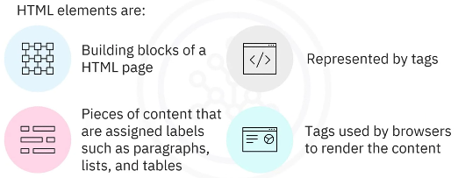
Las características son:
- Permite categorizar las páginas web en distintas secciones.
- Da herramientas para gestión de datos, incluídos multimedia (video, audio….).
- Facilita el desarrollo de aplicaciones para diferentes navegadores, tanto en su versión web como en la de los dispositivos portátiles (móviles, tablets…).
- Flexibilidad para desarrollar páginas web interactivas.
- Ayuda a crear una experiencia de usuario, similar a las aplicaciones de escritorio.
- Permite un desarrollo multiplataforma, por lo que gracias a unos procesos de estandarización, se visualiza de una manera muy similar sin importar la plataforma.

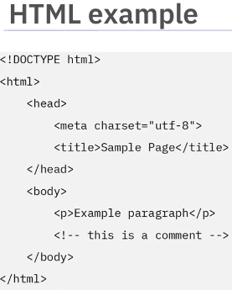
<!DOCTYPE html> es una declaración de tipo de documento.

<html></html> son las marcas de principio y fin de un documento HTML, el elemento raíz, que contiene al resto de elementos (salvo el <!DOCTYPE que no es una etiqueta HTML).
<head></head> son las marcas de inicio y fin de las cabeceras.
<title></title> indica el título de la página, que aparecerá reflejado en la pestaña.
<body></body> etiqueta donde va contenido el cuerpo del HTML.
<p></p> es un párrafo.
<!-- → Es un comentario, no va a ser mostrado ni interpretado.
Hay algunas etiquetas que no tienen marca de final. Es recomendable cerrarlas como en el siguiente ejemplo: <meta charset=”UTF-8”/>.

Dentro del head es común encontrarse con:
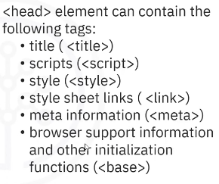
Los navegadores web cogen estos documentos y los interpretan.
Los HTML tienen forma de árbol. Dentro de html tenemos todas las ramas contenidos. En cada rama, van saliendo otras ramas, y así hasta completar la forma de árbol.

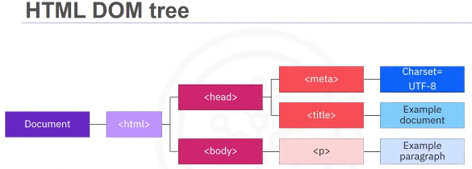

Ejemplo de XML:
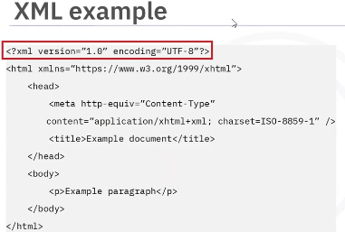
Uso de HTML vs XHTML: Dependerá de tus intenciones.
- HTML está orientado a páginas web.
- XHTML es más restrictivo que HTML. Consiste en aplicar las reglas de restrictividad de XML a los HTML.

XHTML | HTML
Etiquetas en minúsculas. | No importa mayúsculas o minúsculas.
El código debe estar bien formado. | Permite no tener marcas de fín, elementos fuera de los contenedores clásicos
El parser de XML parará si encuentra fallos de sintaxis. | La sintaxis es menos rigurosa.

HTML5 es compatible con HTML4 y XHTML1. Diferencia entre los usuarios de los autores. Un usuario con HTML5 podrá ver páginas HTML4, pero para los autores, se simplifica el lenguaje y se retiran etiquetas y atributos para dicha simplificación.

4. Uso de las APIs

HTML incluye elementos y APIs que ayudan a crear webs, ya sean elementos de video y audio, o APIs de “drag and drop” (arrastrar y soltar archivos en una página web). También APIs que soportan aplicaciones web offline.

HTML5 para aplicaciones web: los navegadores modernos soportan todas las características de HTML5. Las APIs mejoran la experiencia del usuario (animaciones, dibujos, audios…). Si usamos HTML y CSS se mejora el tiempo de carga de la página. Además, separan la estructura (HTML) del formato (CSS). Hay herramientas para interactuar con el SEO. Por ejemplo, la etiqueta <meta> da información (metadatos) para los distintos buscadores.

Elementos estructurales del HTML: <section>, <article>, <header>, <footer>, <figure>, <figcaption>.
APIs ayudan con contenido embebido (canvas, audio y video).
Los elementos de input pueden ser automáticamente validados por el navegador. Ej: tel, email, datetime, number, range, color.
APIs pueden almacenar información en el navegador: localStorage, sessionStorage. Un ejemplo son las cookies.
Web workers: ante tareas que requieren procesos intensivos no bloquean la interacción del usuario con la página actual, en su lugar se ejecuta en segundo plano. Es una API de JS que permite ejecutar código en un hilo separado del hilo principal de la página.

5. Scripting
Se utiliza dentro de <script>, tanto en la cabecera como dentro del body del HTML. Lo recomendable es crear un fichero aparte, que luego asociaremos. Se puede usar para:
- Validar formularios.
- Permiten una experiencia de usuario interactiva.
- Manipulación de imágenes.

El scripting se permite en el navegador bajo las siguientes condiciones:
- El navegador debe soportar scripting.
- El usuario debe tener los script habilitados.
- Que el contexto del navegador tenga activada la restricción del sandbox. Un sandbox aísla la capacidad de un elemento para ejecutar scripting.

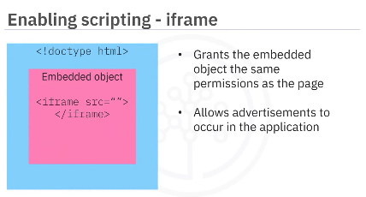
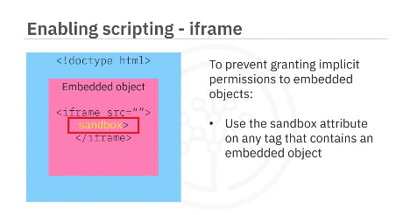
Cada HTML y XML está representado por un DOM, en forma de árbol, que se carga en memoria y que JavaScript puede acceder a él para realizar sus funciones. Los elementos que nos permiten acceder a dichos elementos e interactuar con él, mediante una serie de propiedades y de métodos. Con la programación orientada a objetos, cualquier cosa es un objeto que pertenece a una clase, y que tiene propiedades (color, forma…) y métodos, que es lo que se puede hacer con el objeto. Esto se puede aplicar a los HTML, haciendo que cada elemento pueda ser un objeto.
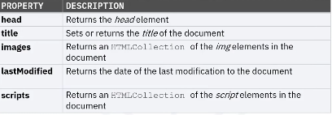

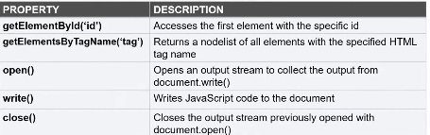
Ojo en la segunda no serían propiedades (está mal la imagen), serían métodos, que tienen parámetros (se escriben entre paréntesis).
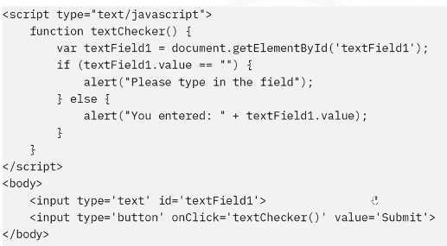
Navegadores antiguos no soportan todo el HTML5 y CSS3. Hay que ver en tablas qué soporta cada navegador y cada versión del mismo. Además, cada uno visualiza HTML de manera distinta.

Tema 2 introducción a SEO

SEO
Es la forma de optimizar un sitio web y su contenido para que los motores de búsqueda existentes coloquen nuestra página web entre los primeros resultados. Normalmente el SEO va a seguir criterios y parámetros orientados a google, pues es el principal, y el buscador sigue siendo su mayor fuente de ingresos para la compañía. ¿Qué podemos hacer para conseguir este posicionamiento?
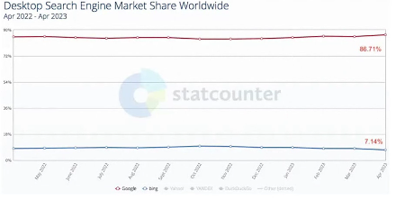

Tenemos que entender el buscador como algo amplio, entendido como un servicio. Uno de ellos es el de las redes sociales como un buscador. Cada sistema tiene sus propios algoritmos para optimizar contenido. Es el caso de la generación Z (menos de 27 años) que utiliza las redes sociales como un buscador.
Google cada día somete a su algoritmos a mejoras para mantenerse como principal compañía, y para ello:
- Utiliza IA para personalizar los resultados de búsqueda.
- Otorga respuestas rápidas ante diferentes tipos de búsquedas (no sólo texto, por ejemplo con imágenes).
En términos de competitividad:
- Es la mejor para adquirir visibilidad en las búsquedas.
- ¿No requiere entender de algoritmos ni de reglas difíciles para buscar?

SEO como carrera

Es una disciplina que está unida a los esfuerzos de marketing, pues la mayoría de las empresas buscan un posicionamiento web. Se ha ampliado no solo a roles de marketing, también a perfiles que no forman parte del marketing.. Algunos perfiles son:
- Technical SEO: hacer una página web técnicamente orientada al SEO. El algoritmo no ve, lee. No tiene en cuenta lo bonita que es la página, si no lo bien orientada que esté a que sea leída por el algoritmo.
- Off-site SEO initiatives: Referenciarse en otras páginas web.
- Project management: Es la capa de gestión (de calidad, de tiempo y el coste).
El perfil SEO se puede encontrar en:
- Agencias: Ofrecen servicios a empresas (generalmente pequeñas) que las contratan como consultorías.
- En organizaciones grandes, como parte de la plantilla.
- Freelance.
- Consultorías. Similar a las agencias. Las agencias funcionan cuando sabes qué necesitas pero tu equipo no puede realizarlo, y las consultorías funcionan cuando no sabes qué necesitas pero tu equipo técnico podría realizarlo.
El SEO se relaciona con el marketing digital. áreas: relaciones públicas, desarrollo y análisis de datos.

El perfil del SEO está en constante evolución, con cambios y perfiles nuevos continuamente. Esto conlleva la actualización de nuestros conocimientos y el estar continuamente conectado a los cambios y con la comunidad.

Se funciona con reingeniería. Las empresas no nos “enseñan” cómo funcionan sus herramientas. Tenemos que observar cómo funcionan por nuestra cuenta, para poder adaptarnos a ello. Tras esto, las empresas volverán a cambiar sus algoritmos, que deberemos volver a descubrir. Además, las personas no pueden manipular los resultados de búsqueda.

El SEO ayuda a entender cómo funcionan los buscadores, entendiendo cómo funcionan ciertas tácticas del SEO. Ayuda a diseñar la estrategia y ser más eficiente en la resolución de problemas.

Áreas principales:
- Rastrear o descubrir sitios y páginas web.
- Evaluar y analizar una página web.
- Obtener los resultados de una consulta de búsqueda.
Cómo los buscadores encuentran páginas web:
- A través de links. Ejemplo: webs que enlazan a otras, estos enlaces son rastreados por el “robot” o “spider”.
Enlaces de calidad:
- Dan un mayor valor SEO.
- Que haya links es considerado por Google como una señal de que la página referenciada es útil.
Site map o mapa del sitio: Ayuda a Google a conocer sobre la existencia de la web y de sus páginas.
Evaluar y analizar una página web:
- Permite un mejor entendimiento sobre qué contiene una página.
- Los buscadores miran todo desde el tipo de sitio hasta el contenido de las páginas que se enlazan.
- Mira las palabras clave, así como otros activos relevantes (imágenes, videos y datos estructurados).
- Almacena la información en sus índices para su recuperación posterior.

Obtención de resultados de una búsqueda: Ranking de páginas. Tras una búsqueda, el buscador analiza su índice de páginas que pudieran coincidir con la búsqueda.
Retornando resultados: Organiza lo que ha encontrado ordenándolos según su algoritmo lo decida, teniendo en cuenta: relevancia, calidad o confiabilidad en el contenido.
El SEO debe identificar dichos factores del algoritmo a través de una observación minuciosa, prueba y discusión. A veces los buscadores comparten algún detalle sobre su algoritmo con la comunidad. Otras veces hay filtraciones de Google como el análisis de comportamiento de los usuarios.

Evolución del SEO

Empezó trabajando solo con links, palabras clave y con contenido para determinar las búsquedas y el ranking.
Ahora se consideran también otros factores:
- Velocidad de la web.
- Adaptado para uso en móviles.
- Búsqueda semántica.
- Métodos avanzados, que combinan IA con machine learning.
Rank brain es el algoritmo de aprendizaje de máquina de Google. Afina el algoritmo para analizar cómo de bien el resultado se ajusta al usuario. Junto con Bert (IA de Google), ayudan a los buscadores a entender el lenguaje natural, y cómo entender la relación entre palabras de una búsqueda. Ayuda por tanto a dar un mejor resultado acorde con la intención de búsqueda, gracias a datos como la localización, el dispositivo o el historial de búsqueda. La IA recopila información de las web y da respuestas directas. Predice búsquedas futuras y la futura intención del usuario. Por último, la IA está cada vez más avanzada y conectada a la Realidad Aumentada (RA) (ejemplo foto de algo y te lo busca).
El algoritmo aprende tras analizar el comportamiento del usuario y sus búsquedas, sin saber aún el alcance de dichas búsquedas.
Tiene mecanismos para evitar “trampas” como el spam, por ejemplo llenando páginas de links relacionados entre sí para engañar al algoritmo, o eliminando páginas que vendan links, o si una página ha sido hackeada o tiene contenido malicioso.

Áreas del SEO
Son:
- On-page SEO: Optimiza el Contenido, analizando al target y su comportamiento de búsqueda. Se encarga de:
  - Uso de palabras clave.
  - Tipos de contenido (texto, videos, imágenes…).
  - Saber lo relevante de un asunto.
  - Saber si un asunto es útil.
  - Conocimiento del usuario.
- Off-page SEO (off-site SEO): Todo lo que está fuera de la página. Ayuda a Google a demostrar la confiabilidad de tu web. Se encarga de:
  - Links de entrada a la web.
  - “Autoridad” de la marca.
  - Reviews online.
  - Menciones en webs relevantes.
- Technical SEO: Afecta al resto de áreas del SEO. Se encarga de la buena optimización para que los robots hagan su trabajo analizando.Si no se especifica bien el HTML, los robots no la pueden analizar bien, por lo que pierde visibilidad. Por ejemplo, la importancia de separar datos de estructura, y buscar la accesibilidad y usabilidad. Una buena experiencia de usuario incluye:
  - Facilidad en la navegación móvil.
  - Uso de pop-ups.
  - Previene de errores en la página.
  - Seguridad en la página

TEMA: buenas prácticas para SEO.

5 buenas prácticas para SEO.

Son:
- Monitorizar las actualizaciones de Google. Aunque Google mantiene en secreto el algoritmo y sus actualizaciones, en tiempos recientes sí que dan ciertas pistas sobre qué cambios hacen al algoritmo. Históricamente proliferó el mercado de enlaces, lo que provocó que haya páginas que vendían enlaces. Ahora publica el “alto nivel”, pero no el “bajo nivel” (el algoritmo). Pero no solo tenemos que enterarnos de lo público de Google (que está publicado en su Central Blog), si no de lo que la comunidad SEO descubre y comparte. Como expertos en SEO, tenemos que educar a los equipos, clientes y jefes sobre el impacto que tiene el SEO en Google.
- Tener un plan para estar auditando (revisando lo que hacemos, conforme al diseño) continuamente nuestro sitio web, actuando de una manera profesional y sistemática, con amplia documentación. En algunos casos, incluso con auditorías externas. Y esto hay que hacerlo en todas las ramas del SEO (On-page SEO, Off-page SEO y SEO técnico). Si no se audita con regularidad y conforme a un plan, es fácil perderse actualizaciones. Manten un registro de todo el proceso, y del plan en sí mismo, apuntando, por ejemplo, descubrimientos, arreglos o fechas.

- Siempre pon al usuario en primer lugar, poniendo el foco en la experiencia de usuario. Esto es especialmente relevante en el SEO on-page. Incluye la confianza y el compromiso del usuario. Debes considerar lo que es mejor desde la perspectiva del usuario.

- Prueba todos los cambios e hipotéticas mejoras para comprobar si realmente surten efectos. Cuidado con las pruebas y datos de otros tests, que pueden no ser extrapolables, y en muchas ocasiones el target de audiencia es muy diferente. Debemos probar por nosotros mismos. Con los tests comprobamos si nuestras hipótesis eran ciertas. Para ello, podemos utilizar diversas herramientas (como las split testing tools que nos separan nuestra páginas en estructuras simples que podemos ver cómo funcionan) de pruebas para entender cómo Google ve tu página y cómo funciona el ranking. Hay que monitorizar durante las pruebas, comprobando que los valores a comprobar están dentro de unos parámetros óptimos (ejemplo, para tiempos de carga o consumo de recursos). Probar nos da una idea de cómo los usuarios interactúan con el contenido. Hay una herramienta para el testeo en SEO, llamada SEO Testing. También da oportunidades para evolucionar.
- Formar parte activa de la comunidad, ver todo lo que sucede y compartir el conocimiento.

2. Historia de las actualizaciones de los algoritmos

Google actualiza a diario su algoritmo de búsqueda. La mayoría de ellas no son observables, no teniendo un impacto reseñable. Algunas de ellas sí son lo suficientemente importantes para el SEO. Google muestra el qué cambia, pero no cómo lo cambia.

Hay dos tipos de actualizaciones:
- Core updates o actualizaciones de núcleo. Continuamente mejoran los resultados de búsqueda.
- Spam updates: van contra determinados sitios que violan las políticas de google.

Google empezó a comunicar estas actualizaciones hace relativamente poco tiempo, y solo al ya mencionado “alto nivel”, para evitar un SEO malintencionado. Hay que estar atento a dichas actualizaciones, haciendo un seguimiento de la comunidad y de dichos updates, monitorizando los análisis de datos.

Google search console: es una aplicación web que ofrece Google para administrar la página desde el punto de vista del buscador (SPAM update). Por ejemplo, nos dice si estamos afectados por una actualización tipo SPAM. Ejemplo visual:

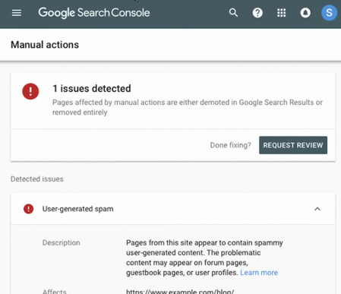

Ante ello, podemos pedir que se revise cuando solucionemos el problema.

El algoritmo de filtrado (core update) determina si tu sitio es relevante ante búsquedas. Las actualizaciones podrán beneficiarnos o perjudicarnos.

Rara vez el algoritmo afecta a todo nuestro sitio, afectando sólo a algunas páginas o incluso solo a alguna parte de una página. Por tanto es difícil que afecte al sitio entero. Hay que analizar dónde se produce el cambio de tráfico, ya sea de pérdida o de ampliación. Para ello nos viene bien la mencionada herramienta de split. Es importante analizar en qué punto se produce, ya sea tras mejoras estructurales o por un contenido antiguo (difícil de descubrir para el buscador)

Es importante que nos familiaricemos con determinadas actualizaciones pasadas, pero también con las nuevas actualizaciones. Hay que prestar atención al análisis del tráfico (y si es orgánico o no) para encontrar las causas, monitorizando el tráfico para encontrar los fallos antes de producir fallos mayores.

3. Cambios importantes en el algoritmo

Tipos de actualizaciones del algoritmo:

- De contenido (on site). Está orientado a dar mayor visibilidad, que sea relevante, con valor añadido y confiable. Que sea de ayuda para el usuario, útil. Google premiará el contenido escrito por y para personas. Es importante que el contenido esté dirigido para las personas, no para los motores de búsqueda.
- Técnica. Ejemplo HTML5 trajo elementos específicos y novedosos. Google actualizó su algoritmo para que estos nuevos tags fueran interpretados correctamente. Lograr una buena experiencia del usuario:
  - con cargas rápidas (una buena estructura por ejemplo ayuda a esto. Un ejemplo de lo contrario, lo que hace word que al convertir de word a html añade un montón de código que ralentiza. Otro ejemplo, uso de bit maps (¿bmp? a mayor calidad de imagen, más tarde en cargar, pero se requiere una calidad mínima.)
  - Fácil de navegar sin importar el dispositivo.
  - Web segura.
  - Escrita en frameworks modernos que los buscadores puedan acceder y escanear de manera más sencilla y correcta. Es muy típico en webs para javascript.
- Referencias off-site. Ejemplo, actualizaciones para evitar fraudes con las referencias. Son más raras, aunque cuando se dan suelen tener un alcance bastante amplio, y lo podremos notar en cambios de tránsito y/o de ranking. Generalmente buscan combatir el fraude con links, y benefician a los que tienen enlaces naturales. Si esos enlaces son con páginas con gran valor y confiables mucho mejor.

Pensando en actualizaciones futuras:
- Ver las tecnologías futuras, como Inteligencia Artificial, Realidad Aumentada, etc…
- Ver tendencias futuras que puedan tener impacto en el SEO.
- Ver qué tipos de web Google podría considerar como valuables con contenido creado por AI.

TEMA: El SEO hoy en día, mañana y más allá.

Core web vitals

Es uno de los factores (el más importante) que tiene que ver con los rankings, relacionada con la experiencia de usuario. Son métricas que tienen que ver con la experiencia del mundo real:
- Tiempos de carga.
- Estabilidad del sitio.
- Seguridad del sitio (https).
- Páginas con pop-ups y otros elementos molestos.

Impacto de los core web vitals: Probabilidad de figurar en rankings para dispositivos móviles o de sobremesa, en las Google’s top stories….

¿Cómo se mide?: Se usan herramientas distintas (como lighthouse) con distintas métricas (como LCP).
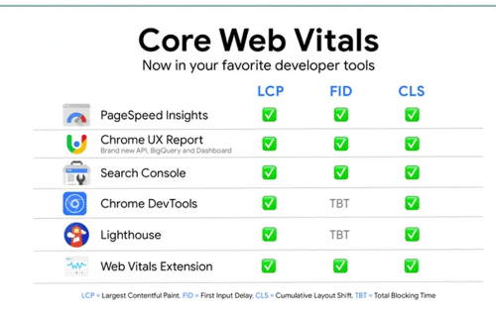
Estas herramientas diagnostican “issues” y nos dan formas recomendadas de solucionarlo.

EEAT e YMYL

Son dos grandes factores a tener en cuenta para los rankings de google.

EEAT: Experience, Expertise, Authority, Trust. Mira determinados factores sobre las páginas webs y sus contenidos para elaborar sus rankings.

YMYL: Your Money, Your Life. Mira contenidos relacionados con las finanzas y con cuestiones vitales (consejos “médicos” y de inversión). Si la página trata sobre temas de salud, felicidad y seguridad o estabilidad financiera, tendrá un tratamiento especial.

- Cualquier sitio que permita hacer transacciones o pagos (por tanto, cualquier tienda también).
- Webs sobre inversiones, planes de jubilación, impuestos…
- Webs sobre temas jurídicos, divorcios y bodas….
- Webs sobre temas médicos, de dieta, salud mental, nutrición, condiciones de salud, drogas…
- Infomación oficial: del gobierno e instituciones, sobre desastres naturales,...
- Otros: Otros: Ejemplo: adopción de hijos.

EEAT e YMYL están entrelazadas. EEAT se utilizará para analizar las páginas que caen en la categoría YMYL.

EEAT:
- Experience: Si el autor o el sitio web tienen experiencia de primera mano. Todo lo que es IA queda descartado aquí, al no ser de primera mano.
- Expertise: Si el autor o el sitio web son expertos en la materia. Es un grado más que el anterior, relacionado especialmente con el conocimiento.
  - Publicar contenido de calidad.
  - Sobre la “page addresses”:
    - ¿Quienes somos?
    - ¿Cuál es tu experiencia?
    - Premios o menciones recibidas.
  - página con biografía del autor:
    - Certificaciones.
    - Titulaciones.
    - Otros sitios.
  - Links a menciones en los medios

- Authoritativeness: Si el autor o el sitio web es una autoridad en la materia y tiene el reconocimiento externo. Es un grado más que el anterior.
  - Reconocimiento por otros como un experto en la materia.
  - Vínculos y citas de menciones en prensa.
  - Relación en congresos o foros “importantes”.
  - Cómo de a menudo es compartido y discutido.
  - Volúmen de búsqueda de la marca.
  - Menciones en wikipedia.
  - Otros factores considerados de confianza.

- Trustworthiness: Confianza con el sitio web. Engloba a todas las demás, siendo de vital importancia. Incluye:
  - Factores en el sitio:
    - Información de contacto clara y precisa.
    - Política de devoluciones.
    - Formas de pago, de envío y sus tiempos.
    - Términos y condiciones accesibles-
    - Uso de HTTPS.
  - Factores externos:
    - Sentimiento general de tu marca.
    - Analiza conversaciones sobre tu marca para determinar la experiencia del usuario.

Encuestas de satisfacción: El algoritmo de Google puede analizar e interpretar las diferentes fuentes de información. Las personas evaluan los sitios basándose en la confianza. Los quality raters buscan manualmente en los sitios para evaluarlas. Google publica guías para cómo se deben evaluar páginas, las Google Quality Rater Guideline Handbook, listando todo lo que se quiere evaluar.

TEMA: Desarrollando tu audiencia y construyendo la “persona”

Desarrollo persona.

La persona en marketing es nuestro cliente potencial. Es un concepto importante para marketing. Persona es la descripción teórica e ideal de nuestro usuario potencial.

Cómo puede el SEO contribuir a crear esta “persona”?? y cómo la persona puede contribuir al SEO? serán dos conceptos que se retroalimentan. En función de la persona, planteamos nuestra estrategia SEO (para contenido pero también con el SEO offsite).

¿Por qué es esto importante para el SEO? Nuestro “buyer persona” nos ayuda a identificar las necesidades de nuestros usuarios y cómo las buscan. Hay que crear contenidos en torno a los temas que la persona busque o les interese. Es importante en lo relativo a las palabras clave (esto último se da ya por supuesto, y se le da más importancia a la experiencia de usuario).

¿Qué punto de partida tenemos para crear la persona? Serán los clientes o usuarios que ya han comprado. Hay herramientas para interactuar con los usuarios actuales e incluso hacerlo directamente.

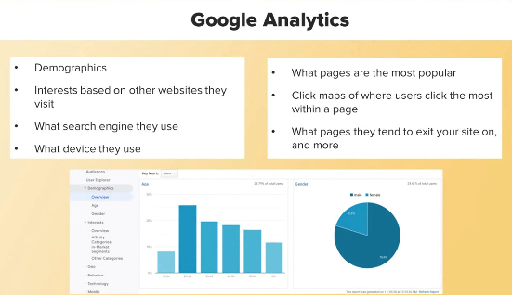

Google analytics que nos ayuda con:
- Datos demográficos.
- Intereses basados en otras páginas que visitan.
- Qué buscadores usan.
- Qué dispositivos usan.
- Qué páginas son más populares.
- Qué zonas de la página reciben más clicks
- Qué páginas tienden a producir más cierres.

Google search console:
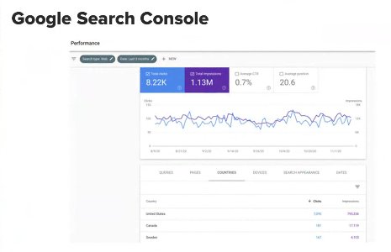
Da métricas e información que nos sirven para crear esta persona.

Encuestas a usuarios existentes: mensajes a través de la aplicación, correos a antiguos clientes, peticiones en las newsletter.

Preguntar a tu equipo de soporte y de ventas.

Sobre las personas, deberíamos intentar crear un perfil de usuario (aficiones, gustos, tendencia), con una edad media, sus ingresos, tipo de trabajo, ¿photo or likeness?.

Marketing de persona.

Distinguimos dos tipos de personas:
- Compradores potenciales. No conocen el servicio todavía, pero están buscando soluciones para solventar su problema. Necesitamos crear contenidos para solventar sus problemas.
- Compradores existentes: Ya compran el producto. ¿Qué es lo que más les gusta? ¿Qué mejoras podemos hacer? Debemos crear contenido para retenerlos.

Entendimiento el user intent y su rol en la creación persona.

- Explora cómo el SEO continúa evolucionando.
- Discute el impacto de la actualización del algoritmo “hepful content” de google.
- Para entender a los usuarios y lograr así éxitos en el SEO.
- Cómo alinear el contenido con las necesidades del usuario.
- Revisa las expectativas para mejorar los rankings del buscador.

Entendiendo tu audiencia: SEO ya no es solo palabras clave y enlaces a otras páginas. Ahora hay que comprender lo que el usuario está buscando, y proveerle de contenidos valorables, relevantes y que cumplan con sus necesidades y expectativas.

Qué es el user intent?:
- Información propiamente dicha: usuarios buscan información sobre sus preguntas.
- Navegación: Los usuarios van buscando páginas o sitios específicos.
- Comercial: Los usuarios son potenciales compradores, que buscan productos o servicios antes de hacer una compra.
- Transaccional: Los usuarios están en disposición de hacer una compra o realizar una acción.

Actualización de contenido útil de google (Google’s helpful content) Se centra en:
- Contenidos que pongan a personas en primer lugar, frente a los que pongan a la búsqueda en primer lugar.
- Demostrando ser experto de primera mano.
- Proveyendo una experiencia satisfactoria.
- Evitando y anulando contenido que únicamente resume el trabajo de otros sin añadir valor.
- Escritos para una audiencia específica.
Tenemos que asegurarnos de que nuestro contenido es:
- Altamente relevante.
- Informativo y exhaustivo.
- Gran calidad y que involucre y sea atractivo: contenido bien escrito, sin errores, original y que mantengan al usuario.

Beneficios de entender al usuario (Esta ya no entra).

Featured snippets and rich snippets

Solventar o resolver las peticiones de los usuarios lo mejor posible. Están los:
- Featured snippets: Es la posición 0 de la búsqueda. Cuando preguntas por alguna cuestión, te aparece ya una respuesta predeterminada, con preguntas relacionadas, imágenes, etc…Es el que se da a las búsquedas por voz.
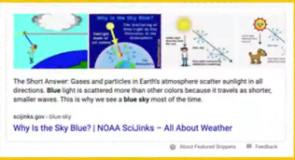
Ventajas:
  - Es bueno para posicionar nuestra marca, como una marca reconocible y lider.
  - Si quieres obtener el resultado para cuando busquen por voz.
Desventajas:
- Pierdes búsquedas, pues la gente obtiene la información sin entrar en la página.
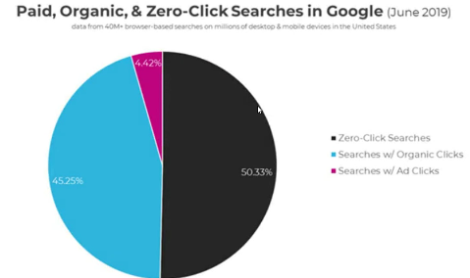
- Hay menos espacio para la primera página.
- En ocasiones ni siquiera aparece tu web en la información.

Esto hace que puedes no querer estar ahí, pues te sirve para la marca pero pierdes interacciones. Te puede interesar para posicionarte como un líder, especialmente si tu intención no es la de dirigir al máximo número de personas posibles a tu web.

- Rich snippets (o rich cards): Tiene más información, como ratings, datos y navegación por clicks.
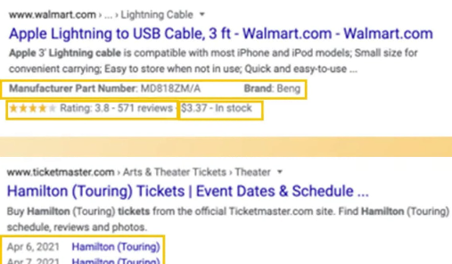

Da menos información de la búsqueda en concreto, por lo que se pierden menos clicks, y atraerán a más visitantes a nuestra web. Ayudan a crear una mejor experiencia web para el usuario. No tienen por qué aparecer en la posición 0, ni solo uno.

Schema: Es una estructura de marcas, una especie de molde que nos permite saber cómo estructurar una parte de nuestra página web para aparecer en los snippets, para que el buscador los reconozca y los muestre en su página de búsqueda. Está integrado dentro del código de la página web, y normalmente usa JSON, que es una alternativa al XML. JSON es un formato de marcas basado en JavaScript.

Siguiendo con los rich results, estos sirven para:
- Alterar la apariencia visual de un resultado de búsqueda.
- Proporcionar más información al usuario en los resultados de búsqueda.
- Ayudar al usuario a distinguir visualmente un sitio respecto a su competencia.

Los hay de muchos tipos, de los cuales podemos encontrar esquemas en Schema.org. Algunos ejemplos son: recetas, productos, videos…

Añadir esta estructura de datos permite que los resultados de búsqueda sean más atrayentes para el usuario, incitándolos a interactuar con la web, es decir, más visitas, más tiempo en la página, mayor interacción.

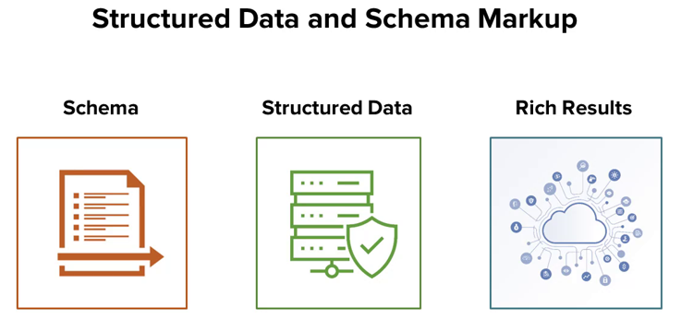

Schema markup: Es un lenguaje que crea datos estructurados basados en JSON-LD, Microdata y/o RDFa.
Structured data: Permite añadir información específica a los cimientos existentes, como es el caso de reviews, ¿delivery options?.... Es el contenido estructurado. La mayoría se basan en schema.org, aunque siempre conviene ver la documentación de Google Search Central para entender el comportamiento del buscador de Google.
Rich results: Una vez que se producen las dos anteriores, permite a los buscadores entender tu contenido, permitiendo así los rich results.

Herramientas útiles: Google tiene el Rich Results Test que es su herramienta para probar tus datos estructurados y ver qué rich result puede generar Google con tu página. Schema Markup Validator valida todos los esquemas basados en Schema.org para estructurar datos, sin la validación de los requisitos de Google.

Cambios continuos en la apariencia de los resultados de búsqueda

Qué podemos hacer nosotros para, no solo salir alto, si no decidir qué mostrar de nuestra página web en los resultados de búsqueda (texto, fotos, vídeos o incluso teniendo en cuenta las características regionales).
Hay que entender el impacto de la apariencia del buscador en el comportamiento del usuario, ajustando como SEO las páginas para que aparezcan en el buscador.

Google está muy interesado en que nosotros como usuarios pensemos en Google como el único que ofrece buenos resultados. Para ello necesita recurrir al cambio constante y a ajustar.

Ajustes de google:
- Intenta mezclar mejor los anuncios pagados con los resultados orgánicos.
- Intenta mejorar la experiencia de usuario, mostrando más información y mejor ajustada.
- Generar mayores ingresos de los anuncios.

Realiza distintos tests para comprobar cómo funciona el usuario y su comportamiento, afectando a cómo se visualiza según cada región. Afecta a los resultados específicos y a cómo se visualizan.

Determinadas búsquedas ofrecen como resultado un plano con localizaciones, en otros casos ante la búsqueda de un lugar ofrece páginas de servicios, turísticos, etc… Google intenta ajustar y mostrar anuncios de esta manera.

Las búsquedas están muy orientadas al componente geográfico, pues no es lo mismo lo que quiere buscar y cómo lo busca alguien de un país que de otro.

Además, ante algo que parezca un how to, normalmente va a mostrar un vídeo pues interpreta que es la mejor manera.

Estrategia SEO: Pensar qué palabras clave podría estar utilizando el usuario y cómo estas cambian los resultados de búsqueda. Considera crear contenido visual pues mejora tu web en los resultados y puede generar un mayor “compromiso” del usuario.

AI Overviews: Google lleva tiempo utilizando la IA en el denominado Back Office (la parte administrativa o de gestión, no visible para el usuario). Previamente se las llamaba SGE (Search Generative Experience). Ahora no solo están pensando en la IA en el Backend (que la lleva usando mucho), si no en usarlo en el Front end. Esto es el fruto de años de investigación, aprendizajes y mejoras, buscando una nueva forma de satisfacer a los usuarios. Tiene un gran impacto en cómo los resultados de búsqueda aparecen, como se interactúa con los mismo y modifica cómo el usuario realiza la consulta de búsqueda.

AI Overviews

Es una tecnología IA que personaliza la forma en la que los resultados de búsqueda aparecen ante consultas de los usuarios. Llevó el desarrollo de múltiples aprendizajes y mejoras. En concreto utiliza una IA generativa, que pretende hacer que sea google el que busque por tí.

Tiene una falta de enlaces que lleven directamente a la web. Permite ampliar información al usuario, y generar resultados manualmente clicando un botón.

La IA es experimental, no dando siempre respuestas correctas pues da respuestas basadas en la información de la web. Hay que monitorizar los resultados relacionados con la marca, con productos y servicios relacionados al tuyo para asegurar que la información que recibe el usuario no es errónea. Se pueden crear artículos con información que ayude a AIO.

Preocupaciones en el SEO y los propietarios webs, pues se produce menos tráfico a las webs. Son pocos los usuarios que hacen clic en el resultado para ampliar información. Genera dudas sobre si el usuario confía en la información presentada directamente en las búsquedas de google.

Hay que aprender cómo optimizar la web para ser referenciado por AIO. Incremente la sensibilización de la marca así como los clics potenciales.

Cómo puede la marca influenciar en el ranking de un sitio web

La marca (branding) es:
- Importante para la estrategia de marketing.
- Puede dar soporte y mejorar las estrategias SEO.
- Debe ser apoyada desde el punto de vista del SEO.

La marca es cada vez más importante para google a la hora de posicionarse en el algoritmo. Google piensa que los usuarios están más satisfechos cuando ellos ven marcas en sus resultados. Muchos SEOs consideran que esto es injusto, pues las marcas van a obtener mejores resultados aunque su SEO sea peor. Hay evidencias que apoyan que este favoritismo existe. Google mejora su algoritmo para detectar las señales de marca, por lo que son muy importantes.

Los SEOs deben estar vigilantes y darse cuenta de los factores que separan las marcas de las tiendas no confiables o los sitios SPAM. Algunos de estos factores de marcas son:
- Deben ser activas y tener presencia en las redes sociales.
- Es importante añadir información de contacto. Es seña de autoridad y de confianza. Por ejemplo:
  - Dirección.
  - Teléfono móvil.
  - Formas de contacto.
- Tener un dominio histórico establecido y que continúe operativo.

Hay algunos factores offline que ayudan a crear dicha marca. Resultados offline pueden producir resultados online y viceversa. Así por ejemplo ofrecer políticas de:
- Envío gratuito.
- Políticas de devolución.
- Servicio al cliente 24/7.

La marca y el SEO no son excluyentes, al contrario, deben ir de la mano y lograr sinergias. Ambas son tácticas que trabajan bien juntas.

Muchos campos del SEO involucran dar a conocer y aumentar la notoriedad de la marca. Por tanto, hay que tener claro todos los objetivos centrados en valores, y no tanto el beneficio económico directo.

Hay que ayudar a hacer crecer la marca:
- Creando contenido de gran calidad.
- Desarrollar la presencia en los medios sociales.
- Adquirir links.
- Ayuda a cultivar la búsqueda de marca.

Hay que entender la importancia de las señales de marca y por qué los buscadores quieren analizar dichos factores. Es información que ayuda a usuarios y a los buscadores a entender la marca.

Considera cómo las marcas ofrecen valor y cómo eso afecta al SEO. El SEO tiene que estar alineado con la marca.

Modelando tu “buyer persona”

Es muy importante que nos ciñamos a nuestros potenciales usuarios y pensemos en cuál es su comportamiento de búsqueda. Tenemos que buscar indicios sobre información detallada de nuestro usuario, para luego poder construir un perfil que recoja áreas clave de la persona y los hábitos del cliente.

Cosas a tener en cuenta:
- No tenemos por qué centrarnos en todas las facetas para crear dicha persona.
- Conocer el comportamiento de búsqueda puede producir un gran impacto en cómo vemos y servimos a los usuarios.
- Puede ser parte integral de la creación del buyer persona. [esto no tiene mucho sentido. ¿Se refiere al comportamiento de búsqueda como parte integral…].

Cómo encontrar información:
- Hay que involucrar a otros miembros del equipo.
- Estos pueden ser contribuyentes clave (key contributors) que nos provean de un conocimiento muy variado
- Un buen inicio es trabajar junto al departamento de marketing. También es útil el departamento de customer service, que está en contacto directo con el usuario.

Ejemplo de inicio. 4 preguntas clave:
- ¿Quiénes son? Les pondremos un nombre y una biografía.
- ¿Cuáles son sus retos? ¿Están teniendo problemas que no les dejan dormir? ¿Acuden a Google para resolverlo?.
- ¿Qué tipo de consultas podrían estar usando?.
- ¿Qué tipos de contenidos convendría optimizar para este usuario?

Así analizaremos nuestro producto, nuestro cliente y cómo busca este cliente. Crearemos entonces un buyer persona con sus datos demográficos, psicológicos (intereses y motivaciones) y sus objetivos. Luego escribiremos ejemplos de sus consultas. En un ejemplo sobre cursos de cocina, lo dividiremos en tres: planificación de comida y de compra, técnicas y recetas de cocina, nutrición y salud alimentaria.

¿Por dónde empezamos a recopilar toda esta información? Se pueden realizar entrevistas internas con personas que interactúan con los clientes constantemente. Para ello podemos acudir al equipo de atención al cliente, que puede tener información relevante sobre:
- Desafíos comunes que el usuario afronta ante el producto o servicio.
- Dudas comunes que pregunten.
- Cómo suelen interactuar con el producto o servicio.
Con el equipo de ventas:
- Conocen al target y a sus motivaciones, así como sus objeciones.
- Suelen manejar datos sobre los productos más comprados.
Stakeholders (parte interesada) en los equipos directivos, ayudan a alinear a la compañía en la dirección o plan de la estrategia con el target.

También podemos hacer nuestra propia investigación, conectando con nuestro target a través de:
- Entrevistas directas.
- Trabajando con una agencia que pueda obtener los datos.

Tenemos que crear una plantilla:
- Tratando de reflejar la diversidad de la base de nuestros potenciales clientes.
- Buscar la forma de estandarizar este proceso.

Respecto a la plantilla, podemos hablar de:
- B2B persona: Negocio que quiere vender algo a otro negocio. Qué industria, a qué profesionales, a qué departamento…
- B2C persona: Se centra en un individuo.
- Mezcla de ambas.

Palabras clave de búsqueda: Tenemos distintas fuentes para conseguir estas palabras clave:
- Podemos ir a foros especializados para buscar las palabras clave.
- Encontrar la sugerencias de autocompletado de google.
- People also ask o búsquedas relacionadas. (son las preguntas de google que aparecen un poco más abajo de los snippets).
- Google perspectives: es un filtro que intenta priorizar experiencias personales y de alto valor, por lo que incluye foros y redes sociales, y filtra a las marcas.
- Google trends: Da información sobre búsquedas, incluyendo un componente geográfico, así como búsquedas relacionadas.
- Herramientas dedicadas, de pago: Como son moz, ahrefs o semrush.
- [Hay una de AdWords Users que creo que se la saltó]

Crea gran contenido valiéndote de:
- Temas que encuentres en alguno de los métodos de búsqueda.
- Atrae tráfico orgánico de manera natural.
- Utiliza un lenguaje conversacional natural como el que las personas usan en sus búsquedas.

A modo de resumen:
- Deberíamos tener una idea de qué información incluir en una buyer persona focalizada en el SEO.
- Cómo obtener dicha información.
- Cómo usarla para optimizar el SEO.

